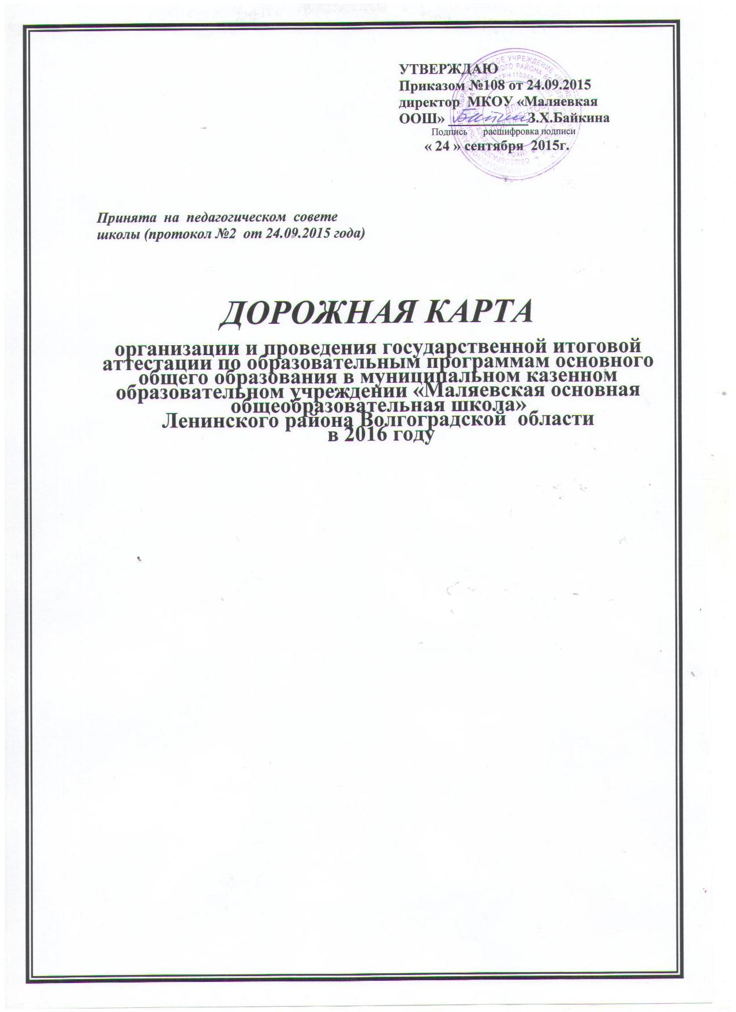

ДОРОЖНАЯ КАРТА

организации и проведения государственной итоговой аттестации по образовательным программам основного общего образования в муниципальном казенном образовательном учреждении «Маляевская основная общеобразовательная школа» Ленинского района Волгоградской области
в 2016 году

I. Анализ проведения ГИА-9 в 2015 году

Согласно Закону Российской Федерации № 273-ФЗ “Об образовании в РФ” освоение общеобразовательных программ основного общего и среднего общего образования завершается обязательной итоговой аттестацией выпускников общеобразовательных учреждений независимо от формы получения образования.
Администрацией школы была проведена необходимая разъяснительная и организационная работа со всеми участниками образовательного процесса по организованному завершению учебного года, подготовке и проведению государственной (итоговой) аттестации выпускников:
- разработан и утвержден на педагогическом совете школы «План мероприятий по организации и проведению государственной (итоговой) аттестации выпускников 9 класса в 2014-2015 учебном году»,
- до сведения всех участников государственной (итоговой) аттестации были доведены сроки окончания учебного года в выпускном классе, сроки экзаменационного периода и проведения повторных экзаменов в дополнительные сроки;
- учителями-предметниками своевременно подготовлены и утверждены все необходимые материалы для подготовки к государственной (итоговой) аттестации в традиционной форме: билеты и практические задания к ним;
- продолжена работа по совершенствованию нормативно-правовой базы подготовки и проведения государственной (итоговой) аттестации в традиционной форме в образовательном учреждении;
- подготовлены информационно-методические стенды для ознакомления выпускников и их родителей с информацией об условиях и порядке проведения государственной (итоговой) аттестациивыпускников, сроках проведения государственной (итоговой) аттестации в 2015 году, расписанием и графиком консультаций по предметам;
- подготовлены и проведены педагогические советы, совещания, собрания с обучающимися и их родителями(законными представителями),
Выпускники основной общеобразовательной школы в полной мере использовали свое право выбора формы прохождения государственной (итоговой) аттестации.
В 2014-2015 учебном году в МКОУ «Маляевская ООШ» обучалось 3 выпускника 9-го класса, все 3 выпускника были допущены к прохождению государственной (итоговой) аттестации, проходили государственную итоговую аттестацию в форме основного государственного экзамена на пункте проведения экзаменов, организованном на базе МКОУ «Ленинская СОШ №3» по русскому языку и математике.
В 2015 году в сравнении с 2014 годом средняя оценка по району увеличилась по русскому языку до 3,63 с 3,5, по математике до 3,51 с 3,2 балла. Выпускники школы показали результат по русскому и математике выше районного показателя (средняя оценка по русскому языку МКОУ «Маляевская ООШ» - 3,67 средняя оценка по математике МКОУ «Маляевская ООШ» - 3,67 )
Анализ результатов государственной (итоговой) аттестации 2015 года показал, что учащиеся 9 класса сдали экзамены, подтвердив результаты своей учебной деятельности в течение всего учебного года. Большим плюсом является тот факт, что не произошло понижения показателей по сравнению с годовыми оценками; т.е. результаты государственной (итоговой) аттестации стабильные, совпали с прогнозируемыми со
стороны учителей-предметников.
Успешно прошли итоговую аттестацию за курс основной школы и получили документ об основном общем образовании 3учащихся,1 выпускник получил аттестат особого образца
Результаты государственной итоговой аттестации за курс основного общего образования показаны в таблице:

01 - Русский язык 2015.06.03
№ | Код ОО | Класс | Код ППЭ | Аудитория | Фамилия | Имя | Отчество | Серия | Номер | Задания с кратким ответом | Задания с развёрнутым ответом | Первичный балл | Оценка
75 | 136405 | 9 | 30 | 2 | Яваев | Артём | Ринатович | 1813 | 932720 | +++++---+-+-+ | 2(2)3(3)2(2)2(2)3(3)1(2)2(2)1(2)1(2)1(2)2(2)1(2) | 29 | 4
146 | 136405 | 9 | 30 | 3 | Дербишева | Эльвира | Альфатовна | 1813 | 867650 | +++-++-+++--+ | 2(2)2(3)1(2)2(2)3(3)2(2)2(2)2(2)1(2)2(2)2(2)2(2) | 32 | 4
92 | 136405 | 9 | 30 | 3 | Такташев | Юнис | Рафатович | 1812 | 824659 | --++++---+--- | 1(2)1(3)1(2)1(2)2(3)1(2)2(2)0(2)1(2)1(2)1(2)2(2) | 19 | 3

02 - Математика 2015.05.27
№ | Код ОО | Класс | Код ППЭ | Аудитория | Фамилия | Имя | Отчество | Серия | Номер | баллы по алгебре | оценка по алгебре | баллы по геометрии | оценка по геометрии
1 | 136405 | 9 | 30 | 8 | Дербишева | Эльвира | Альфатовна | 1813 | 867650 | 15 | 4 | 6 | 4
2 | 136405 | 9 | 30 | 3 | Такташев | Юнис | Рафатович | 1812 | 824659 | 9 | 3 | 3 | 3
3 | 136405 | 9 | 30 | 9 | Яваев | Артём | Ринатович | 1813 | 932720 | 13 | 4 | 6 | 4

Наименование  учреждения | Всего выпускников 9 классов | Допущены к ГИА (чел.) | Не допущены к ГИА (чел.) | Аттестат особого образца | Получили двойки в основные сроки (чел.) |  |  | Получили двойки в резервные сроки (чел.) |  |  | Не получили  аттестат (чел.)
 |  |  |  |  | Русский язык | математика | Предметы по выбору | Русский язык | математика | Предметы по выбор | Не получили  аттестат (чел.)
МКОУ «Маляевская ООШ» | 3 | 3 | 0 | 1 | 0 | 0 | 0 | 0 | 0 | 0 | 0

Рейтинг общеобразовательных учреждений по средней оценке за 2 основных экзамена показан в таблице:
Наименование МКОУ | Средняя оценка по рус.языку | Средняя оценка по математ | Средняя оценка за 2 экзамена | Рейтинг ОУ
МКОУ «Ленинская сош №1» | 3,89 | 3,75 | 3,82 | 3
МКОУ «Ленинская сош №2» | 4,00 | 4,04 | 4,02 | 2
МКОУ «Ленинская сош №3» | 3,64 | 3,51 | 3,58 | 6
МКОУ «Заплавинскаясош» | 4,03 | 4,06 | 4,05 | 1
МКОУ «Царевскаясош» | 3,25 | 2,88 | 3,07 | 9
МКОУ «Покровская сош» | 3,44 | 2,89 | 3,17 | 8
МКОУ «Ильичевскаясош» | 3,50 | 3,25 | 3,38 | 7
МКОУ «Рассветинскаясош» | 3,17 | 2,83 | 3,00 | 10
МКОУ «Коммунаровская сош» | 3,00 | 3,00 | 3,00 | 10
МКОУ «Степновскаясош» | 3,22 | 3,11 | 3,17 | 8
МКОУ «Каршевитскаясош» | 2,5 | 2,75 | 2,63 | 11
МКОУ «Колобовскаясош» | 3,5 | 3,25 | 3,38 | 7
МКОУ «Маякоктябрьскаясош» | 3,60 | 3,80 | 3,70 | 4
МКОУ «Маляевскаяоош» | 3,67 | 3,67 | 3,67 | 5
МКОУ «Открытая (сменная) ош» | 2,57 | 2,36 | 2,47 | 12
Средняя оценка по району | 3,63 | 3,51 | 3,57

По среднему баллу ГИА по русскому языку и математике (без учета пересдач) все школы показали средний уровень подготовки выпускников (низкий 0-7 баллов, 8-25 баллов - средний, от 26 –высокий).

Наименование МКОУ | Средний балл по рус.языку | Средний балл по математ | Средний балл за 2 экзамена | Рейтинг ОУ
МКОУ «Ленинская сош №1» | 28,93 | 16,84 | 22,89 | 3
МКОУ «Ленинская сош №2» | 30,61 | 19,70 | 25,16 | 1
МКОУ «Ленинская сош №3» | 26,64 | 15,87 | 21,26 | 5
МКОУ «Заплавинскаясош» | 30,47 | 19,19 | 24,83 | 2
МКОУ «Царевскаясош» | 24,31 | 10,94 | 17,63 | 8
МКОУ «Покровская сош» | 24,22 | 10,33 | 17,28 | 9
МКОУ «Ильичевскаясош» | 27,00 | 15,00 | 21,00 | 6
МКОУ «Рассветинскаясош» | 22,83 | 9,83 | 16,33 | 11
МКОУ «Коммунаровская сош» | 21,33 | 10,67 | 16,00 | 12
МКОУ «Степновскаясош» | 21,00 | 12,11 | 16,55 | 10
МКОУ «Каршевитскаясош» | 14,75 | 10,25 | 12,50 | 13
МКОУ «Колобовскаясош» | 25,50 | 12,50 | 19,00 | 7
МКОУ «Маякоктябрьскаясош» | 25,80 | 18,20 | 22,00 | 4
МКОУ «Маляевскаяоош» | 26,67 | 17,33 | 22,00 | 4
МКОУ «Открытая (сменная) ош» | 15,00 | 5,79 | 10,40 | 14
Средний балл по району | 26,52 | 15,30 | 20,91
В 2015-2016 учебном году в выпускном классе МКОУ «Маляевская ООШ» 5 выпускников. Класс очень сложный, со слабой мотивацией, низким уровнем качества знаний. (Трое учащихся прибыли в 8 классе, поменяв несколько школ до этого, два выпускника воспитываются в неблагополучных семьях,контроля со стороны родителей нет, один-опекаемый -сменил 6 семей,) Поэтому подготовка к государственной итоговой аттестации по программам основного общего образования требует особых усилий, внимания со стороны администрации школы, учителей предметников и классного руководителя.
Всё это свидетельствует о необходимости проведения дополнительных мероприятий в 2016 году, направленных на повышение качества преподавания.

№  п/п | Наименование мероприятий |  | Сроки исполнения |  | Ответственные лица
I. Меры по повышению качества преподавания учебных предметов

1. | Участие в мероприятиях по реализации Комплекса мер по развитию качества образования в общеобразовательных организациях Ленинского Волгоградской области, в том числе в части преподавания русского языка. |  | по отдельному графику |  | Администрация школы, учитель русского языка
2. | Участие в работе предметных методических объединений по совершенствованию преподавания учебных предметов. |  | Согласно плану МО учителей предметников |  | Учителя предметники
3. | Контроль за организацией, проведением и анализом диагностической работы преподавания учебных предметов в школе |  | постоянно |  | Администрация школы
4. | Организация работы по реализации Плана мероприятий Волгоградской области по реализации Концепции математического образования на 2014 – 2020 годы. |  | по отдельному плану |  | Администрация школы  Кл.рук-ль
5. | Создание условий для реализации индивидуальной подготовки каждого обучающегося по предметам учебного цикла. |  | в течение учебного года |  | Администрация школы
6. | Участие в конференции "Подготовка к итоговой аттестации: технология работы с текстом как способ достижения предметных и метапредметных образовательных результатов". |  | октябрь 2015г. |  | Учителя русского языка и литературы
7. | Участие в "круглых столах", семинарах, вебинарах, методических семинарах, заседаниях методических объединений учителей-предметников по вопросам совершенствования преподавания учебных предметов. |  | в течение учебного года |  | Учителя предметники
8. | Участиеучителей-предметников в курсах повышения квалификации, дистанционное обучение, самообразование (в первую очередь преподавателей русского языка и математики). |  | ежемесячно |  | Администрация школы
9. | Взаимодействие с факультетом повышения квалификации и профессиональной переподготовки работников образования Волгоградского государственного социально-педагогического университета по вопросам повышения квалификации педагогических работников по профилю их педагогической деятельности с учетом анализа результатов проведения единого государственного экзамена. |  | в течение года |  | Администрация школы
10. | Организация пробных экзаменов |  | Согласно плану работы школы |  | Администрация школы
11. | Изучение и использование методических рекомендаций для учителей по подготовке обучающихся к прохождению государственной итоговой аттестации. |  | в течение года |  | Учителя предметники
12. | Участие в реализации районного комплекса мер по развитию качества образования в общеобразовательных организациях, в том числе в части преподавания русского языка:  -участие в районных совещаниях, семинарах и вебинарах для педагогических работников;  -участие в областных тематических конкурсах для обучающихся и педагогических работников;  -организация и участие в мероприятиях в рамках всероссийского конкурса сочинений. |  | в течение учебного года |  | Администрация школы  Учителя предметники
13. | Участие в видеоконсультациях для педагогов по математике, русскому языку и предметам по выбору |  | в течение учебного года |  | Учителя предметники
14. | Участие в информационно-методических семинарах для учителей предметников по анализу содержательных результатов итоговой аттестации по учебным предметам |  | Сентябрь 2015 г., сентябрь 2016 г |  | Учителя предметники
№  п/п | Наименование мероприятий |  | Сроки исполнения |  | Ответственные лица
III. Нормативно-правовое обеспечение

Ознакомление с нормативными и правовыми документами Отдела образования администрации Ленинского муниципального района Волгоградской области:  2) для проведения ГИА в 2016 году:  Приказы:  -Об организации подготовки и проведения государственной итоговой аттестации по образовательным программам основного общего образования в Ленинском муниципальном районе Волгоградской области в 2016 году;  -Об организации подготовки и проведения государственной итоговой аттестации по образовательным программам среднего общего образования в Ленинском муниципальном районе Волгоградской области в 2016 году;  -О назначении лиц:  ответственных за формирование и поставку информации в РИС, информационный обмен информацией РИС;  имеющих право доступа к сведениям РИС;  имеющих право доступа к обработке сведений РИС;  ответственных за обеспечение мер по защите информации, содержащейся в РИС.  -О проведении государственной итоговой аттестации по образовательным программам основного общего образования в Ленинском муниципальном районе Волгоградской области в 2016 году;  -О проведении государственной итоговой аттестации по образовательным программам среднего общего образования в Ленинском муниципальном районе Волгоградской области в 2016 году;  -Об ответственном за получение контрольных измерительных материалов в 2016 году. |  | в течение года |  | Администрация  школы
IV. Обучение лиц, привлекаемых к проведению ГИА

Участие всеминарах-совещаниях с учителями – предметниками. |  | по отдельному плану |  | Учителя предметники
Прохождение курсов обучения членов конфликтных комиссий ГИА. |  | По мере необходимости |  | Администрация школы
Обучения персонала пунктов проведения экзаменов |  | По мере необходимости |  | Администрация школы
V. Организационное сопровождениеГИА-9 и ГИА-11

Формирование состава лиц, ответственных за проведения ГИА в образовательной организации. |  | сентябрь 2015 г. |  | Директор школы
Регистрация участников государственной итоговой аттестации в 2016 году |  | до 01 февраля 2016 г. |  | Администрация школы
Организация обеспечения информационными материалами (брошюры, листовки) для работы с родителями и обучающимися по вопросам подготовки и проведению ГИА. |  | весь период |  | Администрация школы  Классный руководитель
Организация и проведение разъяснительной работы с участниками (обучающимися и выпускниками образовательных организаций, выпускниками прошлых лет) по вопросам организации и проведения ГИА- 9 , в том числе при консультационных пунктах. |  | январь-март 2016г. |  | Администрация школы  Классный руководитель
. Организация психолого - педагогического сопровождения участников ГИА, родителей (законных представителей) выпускников для всех категорий выпускников. |  |  |  | Администрация школы  Классный руководитель
Организация выполнения обучающимисяIX классов тренировочных работ в формате контрольных измерительных материалов (далее - КИМ) 2016 года. |  | октябрь 2015 г. – май 2016 г. |  | Администрация школы  Учителя предметники
Участие в рабочих совещаниях для координаторов проведения ГИА. |  | август 2015 г. – август 2016 г. |  | Администрация школы  Учителя предметники
Участие в видеосовещаниях и veb- семинарах по вопросам ГИА. |  | по отдельному графику |  | Администрация школы  Учителя предметники
Анализ работы школы по подготовке к проведению ГИА в 2016 году. |  | январь-апрель 2016г. |  | Администрация школы
Проведение мероприятий по подготовке к проведению ГИА выпускников с ограниченными возможностями здоровья. |  | По мере необходимости |  | Администрация школы
Мониторинг выданных заключений психолого-медико-педагогическими комиссиями по определению условий для выпускников текущего года, выпускников прошлых лет с ограниченными возможностями здоровья, детей-инвалидов, инвалидов для прохождения ГИА в 2016 году. |  | По мере необходимости |  | Администрация школы
Участие в ГИА в установленные сроки |  | по отдельному графику |  | Администрация школы
VI. Мероприятия по информационному сопровождению ГИА

Информирование обучающихся, родителей (законных представителей), с Порядком проведения ГИА через:  а) информационные письма;  б) информационные плакаты;  в) родительские собрания;  г) инструктажи, классные часы. |  | сентябрь 2015 г.-сентябрь 2016 г. |  | Администрация школы  Классный руководитель
Размещение информации по вопросам проведения ГИА на сайте школы |  | весь период |  | Администрация школы  Классный руководитель
. Размещение в доступных для участников ГИА местах информационных плакатов, роликов, брошюр, памяток по вопросам ГИА. |  | весь период |  | Администрация школы  Классный руководитель
Организация работы телефонов "горячей линии". |  | по отдельному графику |  | Администрация школы  Классный руководитель
Организация работы консультационных пунктов для выпускников прошлых лет. |  | сентябрь 2015 г.-сентябрь 2016г. |  | Администрация школы  Классный руководитель
Проведение родительских собраний по вопросам организации итоговой аттестации в 2016 году |  | сентябрь 2015г.  -июнь 2016 г. |  | Администрация школы  Кл.руководитель
Проведение собраний с обучающимися по вопросам подготовки к проведению ОГЭ |  | сентябрь 2015г.  -июнь 2016 г. |  | Администрация школы  Классный руководитель
Ознакомление участников ГИА-9 :  с полученными ими результатами ГИА;  с решениями ГЭК и председателя ГЭК;  с решениями конфликтных комиссий. |  | май-июнь 2016г.  сентябрь 2016 г |  | Администрация школы  Классный руководитель

